**Afrikanische Schweinepest (ASP).** Im 3. Quartal 2018 wurden in EU-Mitgliedstaaten insgesamt 882 ASP-Ausbrüche in Hausschweinebeständen und 939 ASP-Ausbrüche bei Wildschweinen gemeldet.

In Tschechien scheinen die eingeleiteten Bekämpfungsmaßnahmen (Umzäunung des Gebietes, intensive Bejagung) tatsächlich ihre Wirkung zu zeigen: Der letzte infizierte Wildschweinkadaver wurde am 15.04.2018 gefunden. Damit wurde das ASP Virus in insgesamt 212 Kadavern und 18 erlegten Wildschweinen nachgewiesen. Im Gegensatz dazu scheint der ASP-Ausbruch bei ungarischen Wildschweinen nicht überstanden und betrifft mittlerweile 3 Regionen im Osten des Landes (Heves, Szabolcs-Szatmar-Bereg und Borsod-Abauj-Zemplen). Insgesamt wurde das ASP-Virus bis Ende September 2018 in 34 Wildschweinen nachgewiesen. Hausschweine sind bislang nicht betroffen. Der Ausbruch in Rumänien trifft interessanterweise hauptsächlich Hausschweinebestände: Während das Virus auf 999 Hausschweinebeständen (mit über 300.000 Schweinen) nachgewiesen wurde, konnte es in nur 90 Wildschweinen gefunden werden. Das Ausbruchsgeschehen konzentriert sich auf einen Ausbruchsherd im Südosten des Landes nahe der ukrainischen Grenze und einen Ausbruchsherd im Nordwesten nahe der ungarischen Grenze.

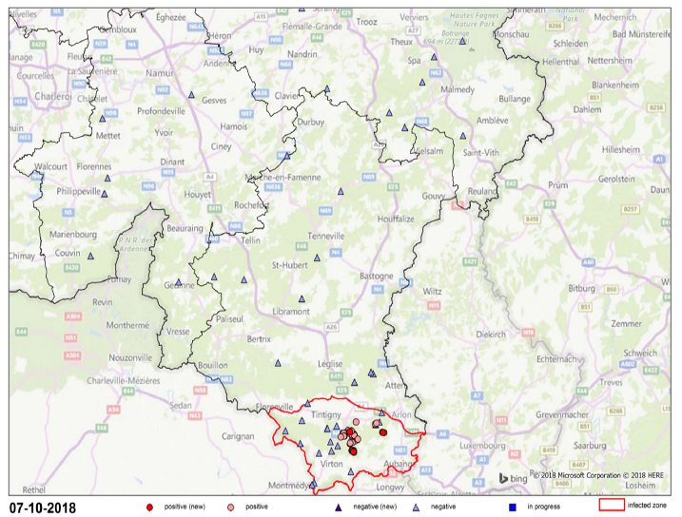Am 13. September 2018 haben die belgischen Behörden bei 2 tot aufgefundenen Wildschweinen im Dreiländereck Belgien, Frankreich und Luxemburg (etwa 60 Kilometer von der deutschen Grenze entfernt), ASP festgestellt. Bis 9. Oktober 2018 wurde das ASP-Virus in weiteren 51 Wildschweinen gefunden. Die vorgeschriebenen Maßnahmen entsprechend der Richtlinie 2002/60/EG wurden getroffen. Die Behörden richteten eine Restriktionszone ein, in der eine vorübergehende Jagdruhe verhängt wurde und eine intensive Fallwildsuche mit Beprobung verendeter Wildschweine erfolgt. Weiters wurden die präventive Tötung aller 4.000 Hausschweine im Ausbruchsgebiet verfügt. Mit dem Ausbruch in Belgien legte die ASP weitere 800 km sprunghaft in Richtung Westen zurück was wohl nur durch menschliche Aktivitäten (Transport, Handel, Wegwerfen virushältiger Essensreste) möglich ist und nicht durch die Wanderung von Wildschweinen erklärt werden kann.

ASP Ausbruch in Belgien. @Belgian Federal Agency for the Safety of the Food Chain

**Brucelloseausbruch in Oberösterreich.** Auf einem Rinderbetrieb im Bezirk Rohrbach traten seit Jahresbeginn wiederholt Fehlgeburten und Todesfälle bei Kälbern auf. In Folge dessen wurden Proben von Abortusmaterial und Blutproben durch den Betreuungstierarzt gezogen und an die AGES geschickt, welche am 25. Juni 2018 Brucella melitensis als Ursache feststellte. Alle Tiere des Betriebes wurden daraufhin getötet bzw. geschlachtet. Zur Auffindung möglicher weiterer infizierter Betriebe wurden Proben auf 1.500 Betrieben in der Umgebung gezogen. Dabei wurden am 16. Juli 2018 aufgrund von Voruntersuchungen in der Tankmilch vier Verdachtsbetriebe identifiziert, ein zusätzlicher Verdachtsfall ergab sich im Rahmen von tierärztlichen Untersuchungen auf einem nahen Schafbetrieb. Von allen Tieren dieser fünf Verdachtsbetriebe wurden Blutproben gezogen und von der AGES untersucht. Während auf vier Betrieben kein Reagent gefunden wurde, bestätigte sich der Seuchenverdacht auf einem Betrieb wodurch eine Kuh und deren Kalb aus dem Betrieb entfernt werden mussten.

Die Brucellose ist eine anzeigepflichtige Zoonose mit grippeähnlichen Symptomen beim Menschen. Charakteristisch sind dabei Fieberschübe speziell in den Nachmittagsstunden, die unbehandelt über Monate auftreten können. Im gegenständlichen Fall wurden bei fünf Personen im direkten Umfeld des Ausbruchsbetriebes brucellosespezifische Antikörper im Blut festgestellt, drei Personen (unter anderem der Betreuungstierarzt) zeigten auch klinische Symptome. In Österreich sind sowohl die Rinderpopulation (seit 1999) als auch die die Schaf- und Ziegenpopulation (seit 2001) amtlich anerkannt brucellosefrei. Bitte beachten sie, dass gehäuftes Auftreten von Aborten beim Amtstierarzt anzuzeigen ist, damit dieser eine entsprechende Abklärungsuntersuchung einleiten kann. Beim Umgang mit Abortmaterial (speziell bei vermehrtem Auftreten in einem Betrieb) ist an Brucellose zu denken und es sind verstärkte Biosicherheitsmaßnahmen zum Selbstschutz, zum Schutz des Landwirtes sowie zur Verhinderung einer Seuchenverschleppung einzuhalten.

**Pest der kleinen Wiederkäuer (PPR).** PPR ist eine hochansteckende, anzeigepflichtige, Erkrankung der Haus- und Wildwiederkäuer. Sie wird durch ein Paramyxovirus (Genus Morbilivirus) verursacht, welches genetisch eng mit dem Rinderpestvirus verwandt ist. Die Übertragung erfolgt hauptsächlich direkt über Körperse- und –exkrete. Nach einer Inkubationszeit von 4-5 Tagen folgt meist eine 3 tägige Prodromalphase mit vorwiegend Allgemeinsymptomen welche durch eine Erosive Phase mit Ulzera und Nekrosen in der Maulschleimhaut abgelöst wird. Die Mortalität ist bei Ziegen meist höher als bei Schafen und kann je nach Ausbruch zwischen 10 und 90% variieren.

Bulgarien meldete am 23.06.2018 einen Ausbruch von PPR nahe der türkischen Grenze. Weitere 12 Ausbrüche wurden im 3. Quartal gemeldet. Es handelt sich um die ersten Ausbrüche von PPR in der EU. Da Impfungen nicht erlaubt sind, müssen Tiere auf betroffenen Betrieben gekeult werden. Zur Verhinderung einer Ausbreitung wurden Restriktionsgebiete mit Einschränkungen für den Handel, sowie verschärfter Überwachung von Betrieben eingerichtet.

**West Nil Fieber (WNF).** Das WNF ist eine vektorübertragene, durch Flaviviren verursachte, Erkrankung der Vögel. Das Virus wird durch eine Vielzahl von Stechmückenarten übertragen und verursacht bei Vögeln nur selten klinische Symptome wie Lethargie, Ataxie und Depression. WNF kann allerdings auch auf andere Säugetiere, wie z.B. Pferde, und auch auf Menschen übertragen werden. Diese sind allerdings Fehlwirte, die die Krankheit nicht weiterübertragen. WNF verursacht beim Pferd häufig neurologische Symptome (20-43% der infizierten Pferde) mit hoher Mortalität (25-45% der infizierten Pferde verenden). Beim Menschen sind grippeähnliche Symptome beschrieben, sowie in Einzelfällen (0,7% der Fälle) eine West Nil Meningitis oder Enzephalitis.

Innerhalb der EU kam es in diesem Jahr in Italien, Ungarn, Griechenland, Frankreich, Rumänien und Österreich zu Ausbrüchen bei Pferden. Fälle beim Menschen (1.134) wurden aus Italien, Griechenland, Rumänien, Ungarn, Kroatien, Frankreich, Österreich, Bulgarien und Slowenien gemeldet (Stand 27.09.2018).